Estudio del modelado y control de esta arquitectura de robots móviles.
Tabla de Contenidos
- Estudio del modelado y control de esta arquitectura de robots móviles.
  - Balancin
  - Planta para el Control del Ángulo de Yaw
  - PVTOL
    - Descripción
    - Diseño y construcción de banco para ensayos
  - Cuadricóptero
    - Derivación del Modelo del Cuadricóptero
    - Información sobre el Estudio del Modelo Dinámico

El estudio se realizo tratando de dividir la estructura en diversas partes. La primera parte analizada fue el balancín, con el cual se puede obtener un modelos de la planta y luego construir un compensador para el ángulo de roll. Luego este controlador se puede duplicar y ser utilizado para el control del ángulo de pitch. Luego se sigue con el modelado de la planta para analizar el control del ángulo de yaw. Otra cosa que se puede analizar es el control de un PVTOL.

Balancin
Estudio del modelo del Balancín y de su compensador

Planta para el Control del Ángulo de Yaw

PVTOL
Estudio del modelo del PVTOL

Descripción
Se trata del modelo de un dispositivo volador capaz de evolucionar en un plano vertical, es decir, sus movimiento posibles son desplazamientos en X y en Y y rotación en torno a un eje perpendicular al plano vertical. De manera equivalente decimos que posee tres grados de libertad (x,y,phi). El montaje está compuesto por dos impulsores independientes que producen fuerzas y momentos. Las acciones de control son posibles sobre los impulsores, lo que determina que se trate de un sistema subactuado; con dos entradas y tres grados de libertad. Este modelo presenta escencialmente un problema de control no lineal.
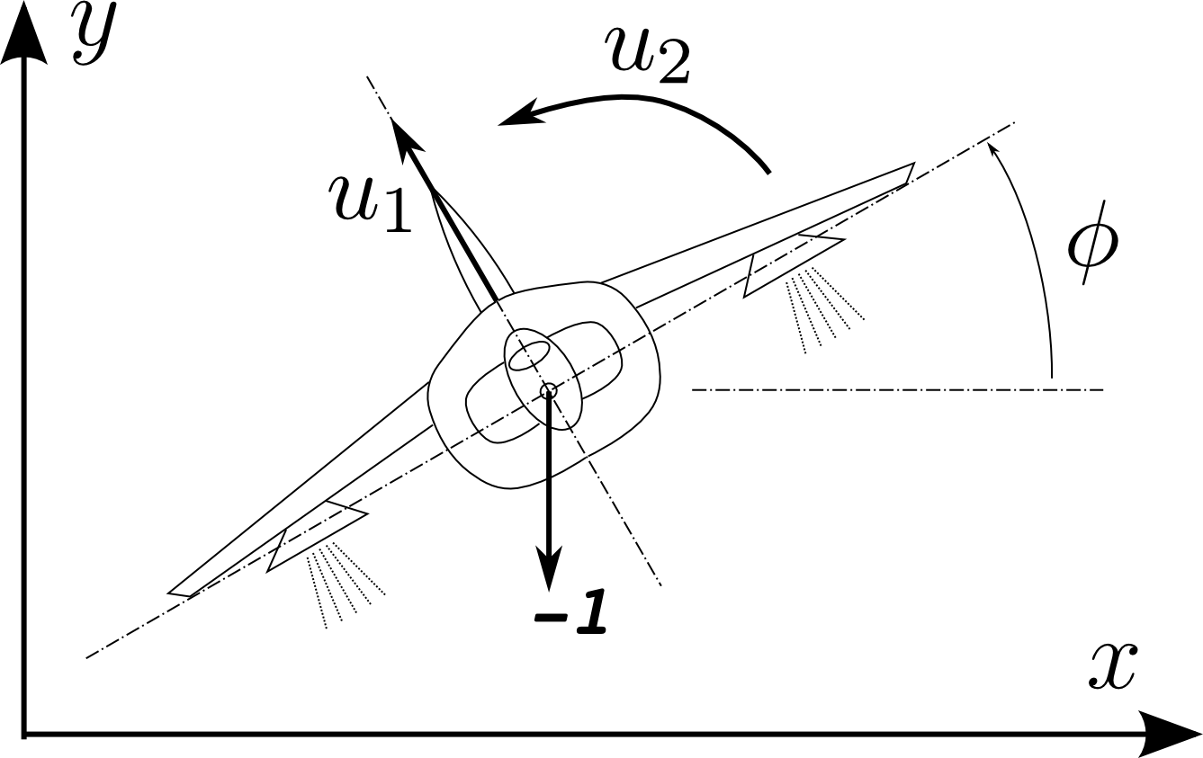

Diseño y construcción de banco para ensayos
Se trata de un montaje para experimentación, mediante el cual se puedan emular las condiciones de vuelo estático del modelo PVTOL con el fin de ensayar los sensores inerciales y de inclinación y poner a punto las estrategias de control. El montaje permite los tres grados de libertad necesarios para este modelo dentro de un margen limitado, asegurando que el dispositivo no excederá ciertos límites en sus movimientos.
> <a href="http:/ciii.frc.utn.edu.ar/LabElectronica/ProyectoQuadricoptero/QA3Fase1EstModYConArqRobMoviles?action=AttachFile=get=primer_ensayo_PVTOL2.ogv">DescargarVideo
> <a href="http:/ciii.frc.utn.edu.ar/LabElectronica/ProyectoQuadricoptero/QA3Fase1EstModYConArqRobMoviles?action=AttachFile=get=prueba_con_control.ogv">DescargarVideo
> <a href="http:/ciii.frc.utn.edu.ar/LabElectronica/ProyectoQuadricoptero/QA3Fase1EstModYConArqRobMoviles?action=AttachFile=get=balancin.ogv">DescargarVideo
> <a href="http:/ciii.frc.utn.edu.ar/LabElectronica/ProyectoQuadricoptero/QA3Fase1EstModYConArqRobMoviles?action=AttachFile=get=100_5615.ogv">DescargarVideo
> <a href="http:/ciii.frc.utn.edu.ar/LabElectronica/ProyectoQuadricoptero/QA3Fase1EstModYConArqRobMoviles?action=AttachFile=get=100_5616.ogv">DescargarVideo

Cuadricóptero

Derivación del Modelo del Cuadricóptero
Derivación del Modelo del Cuadricóptero

Información sobre el Estudio del Modelo Dinámico
- Controlador Fuzzy de un Quadrotor
- Modelling and Control of a Quad-Rotor Robot
- Quadrotor Control Using Dual Camera Visual Feedback
- DESIGN OF CONTROL SYSTEMS FOR A QUADROTOR FLIGHT VEHICLE EQUIPPED WITH INERTIAL SENSORS
- Design and Control of an Indoor Micro Quadrotor
- Direct Adaptive Tracking Control of Quadrotor Aerial Vehicles

